Поездка на «Venice Dance Festival 2014» в Венеции, Италия 03.05.2014
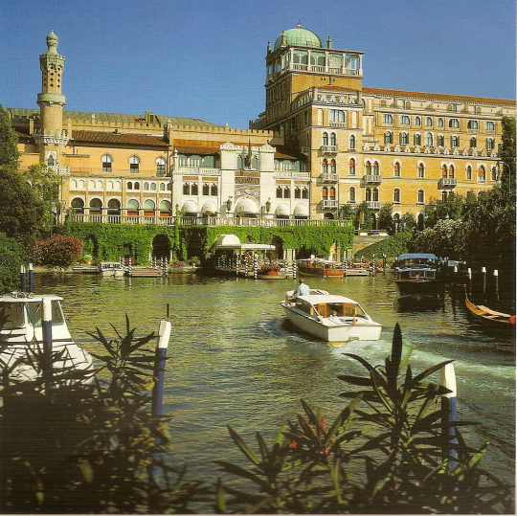

План поездки:
30 апреля – выезд из Ужгорода (Львова);
30 апреля – приезд в Будапешт, Венгрия, размещение в гостинице;
1 мая – экскурсия по Будапешту;
2 мая – приезд в Венецию (Италия), размещение в отеле, экскурсионная программа;
3 мая – день соревнований;
4 мая – завтрак, экскурсионная программа по Венеции и выезд в Украину;
5 мая приезд в Ужгород (Львов), Украина.

Стоимость поездки:
350 евро для детей до 18 лет;
390 евро для сопровождающих;
200 грн. – сбор визового центра (для тих регионов, где он есть);
50-100 грн. – страховка.

В стоимость входит:
Проезд комфортабельным автобусом Ужгород/Львов – Будапешт – Венеция – Ужгород/Львов;
Паромная переправа до Lido di Venezia;
Размещение в отеле 1 ночь в Будапеште, 2 ночи в Венеции;
Стоимость визы и услуги по ее оформлению;
Страховка.
Отдельно оплачиваются:
- экскурсии
- стартовый взнос (20 евро с человека) и входной билет (10 евро с человека).
Информация по тел.: (050)1481011

